作文コンクールの指導について

【テーマ】
①AI時代の日中交流―プラットフォームの構築を考える
②先輩に学び、日本語学習を頑張る
③私を変えた日本語教師―先生への感謝状
・上記のいずれかを選んでください。複数テーマへの応募も可能です。作文の内容とテーマが合うように指導してください。
- ①のテーマを選んだ場合、歴史やニュースなどを列記するだけの作文にならないように注意してください。学生本人の体験や意見などを分かりやすく書き、独自性のある作文になるように指導してください。
・テーマの他に、作文の題名（タイトル）もつけてください。下の例では「夢が消えない」が学生のつけたタイトルです。

【期限】
・学生が 5 月 15 日頃までに原稿を完成できるように指導してください。

【原稿について】
・横書きで文字数は 1500 字～ 1600 字です。1499 字、1601 字は不可です。数字はなるべく漢数字を使ってください。
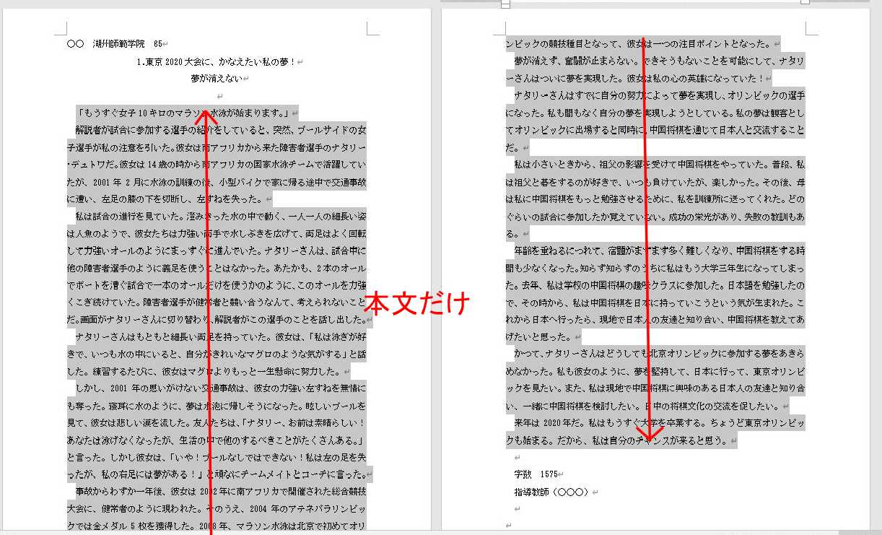
・字数は本文だけを選択してチェックしてください。

・文字数にはスペースを含みません。 中国語は「字符数（不计空格）」です。
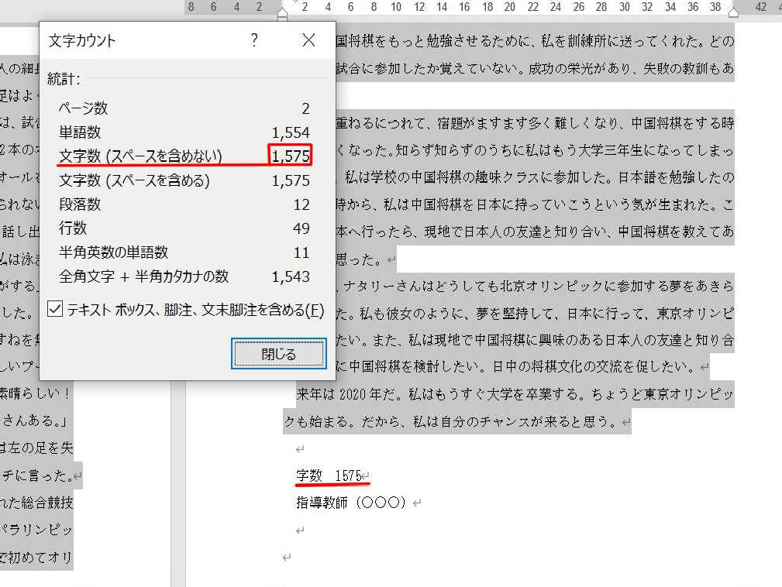

中国語の簡体字などを使わないようにしてください。原稿を全選択し、フォントを「明朝（MS MINCHO）」にしてください。文中に簡体字がある場合、フォントが空白になりますので、日本語の漢字に直してください。学生名・指導教師名も日本語の漢字を使ってください。

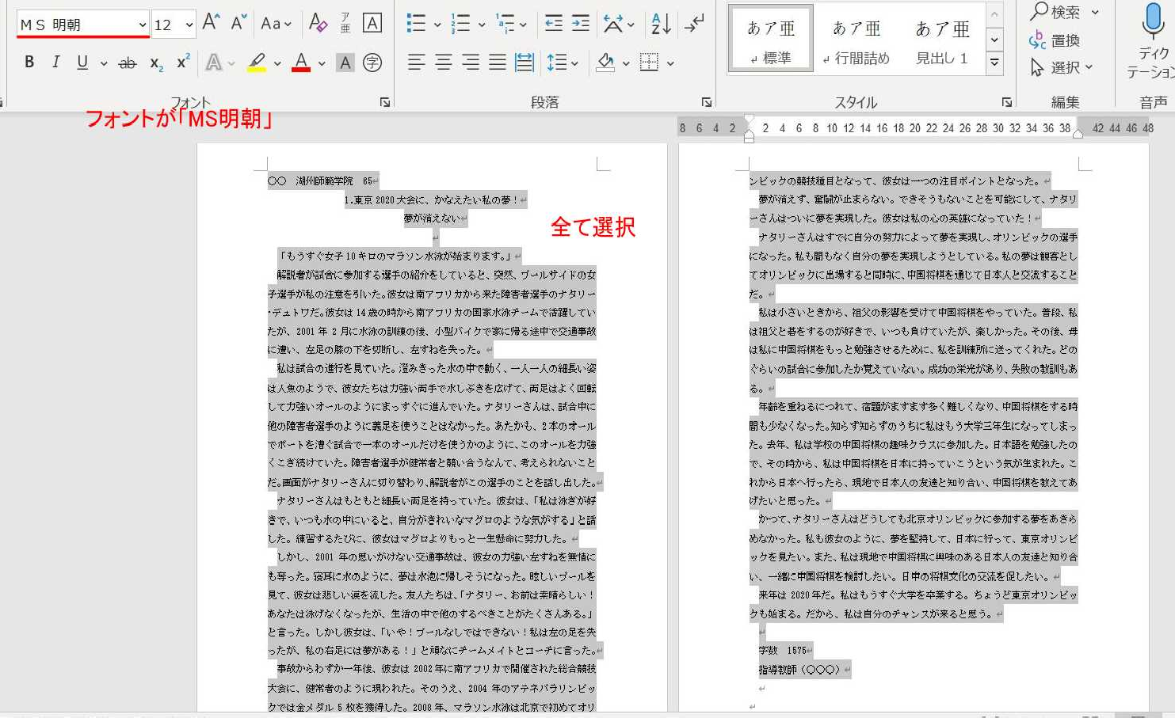

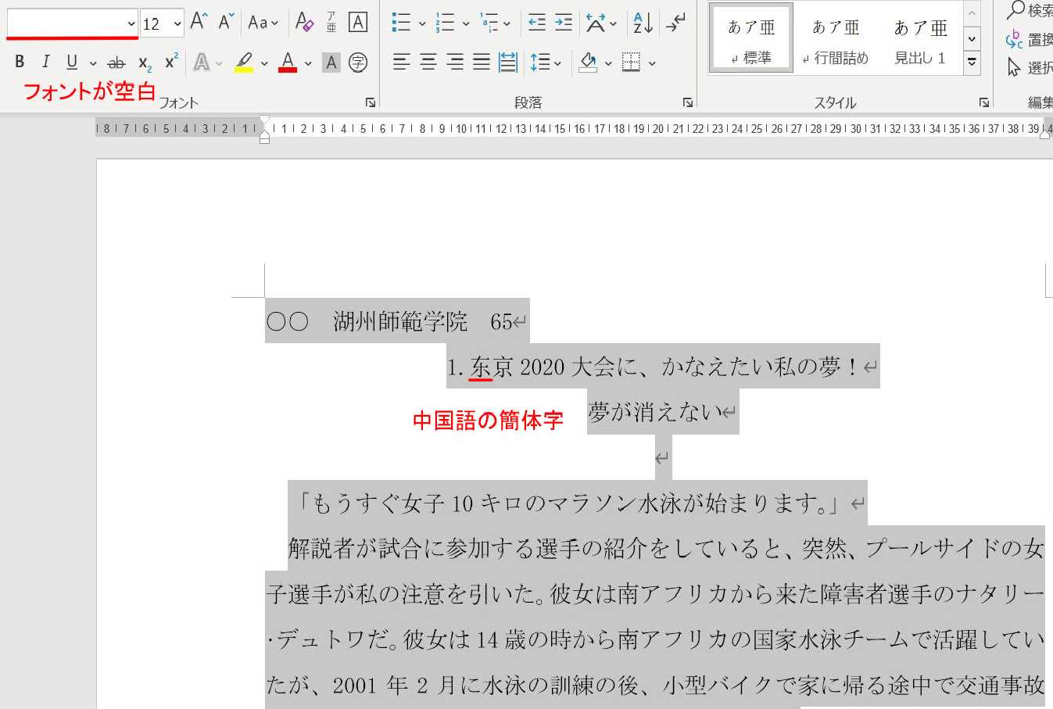

・段落の最初は一字下げ（一字空白）です。中国語の二字空白にしないように注意してください。
・ニ（カタカナ）と二（漢字）、タ（カタカナ）と夕（漢字）などを間違えないようにしてください。
例：○テニス ×テ二ス ○コンピューター ×コンピュー夕ー

